ATMEL START offline guide

写在最前面, 如果你的电脑不够好(不是I7+8G+固态硬盘), 请勿尝试离线版START! 请勿尝试离线版START! 请勿尝试离线版START! 否则,就是离线不成, 自损一半!

首先, 感谢Tom Xue对离线版的勇敢尝试和大力支持.感谢[**maurizio fiammeni**](https://microchip.my.salesforce.com/005o0000002dAJS) 在salesforce上的post(link: <https://microchip.my.salesforce.com/_ui/core/chatter/groups/GroupProfilePage?g=0F91N000000PNGq&fId=0D51N00003Samhx> )我只是站在巨人的肩膀上, 写出安装过程, 锦上添花而已.

START offline只是在自身电脑性能足够的情况下, 实现快速的START设置并生成代码, 理想的情况是 实现Studio 7环境下START的离线configuration 和 re-configurattion. 一切的前提是 自身电脑性能足够, 否则, 还真不如在线的START, 毕竟, 即使没有网络, 手机开个热点也是非常方便的事情.

话不多说, 安装离线版START步骤如下: (原始guide link: <https://confluence.microchip.com:8443/display/ACME/Using+START+Docker+Images> )

1. Install Docker Toolbox on Windows;
2. 配置Docker;
3. Pull START;
4. Waiting…waiting…, 真的就是waiting…
5. 成功!
6. 修改系统 hosts文件, 实现Studio 7 离线START 交互;

具体流程如下:

1. Install Docker Toolbox on Windows

请参考<https://docs.docker.com/toolbox/toolbox_install_windows/> 下载并安装dokcer, 然后运行Docker QuickStart 初步配置一下Docker

1. 配置Docker

完成第一步后, 打开Oracle VM Virtual Box, 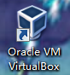, 需要简单的几步即可:

* 1. 点击<设置>按钮, 设置虚拟机的内存, 如下图, 建议配置内存至少4G..

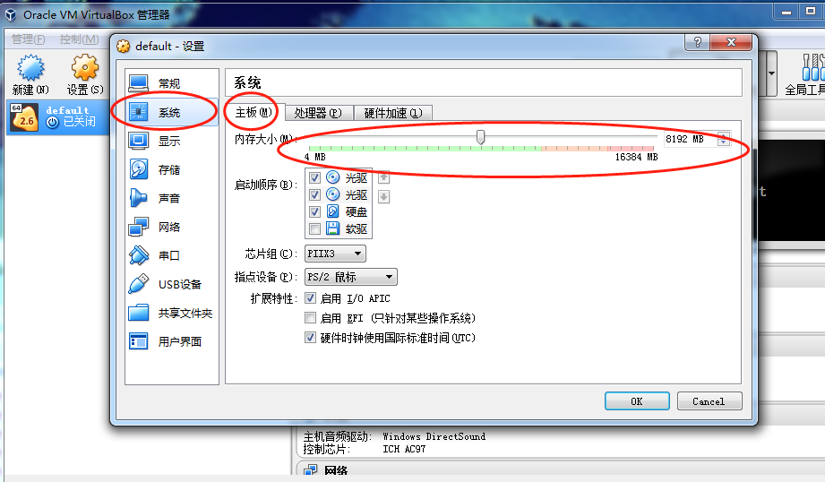

* 1. 处理器1个核心即可.

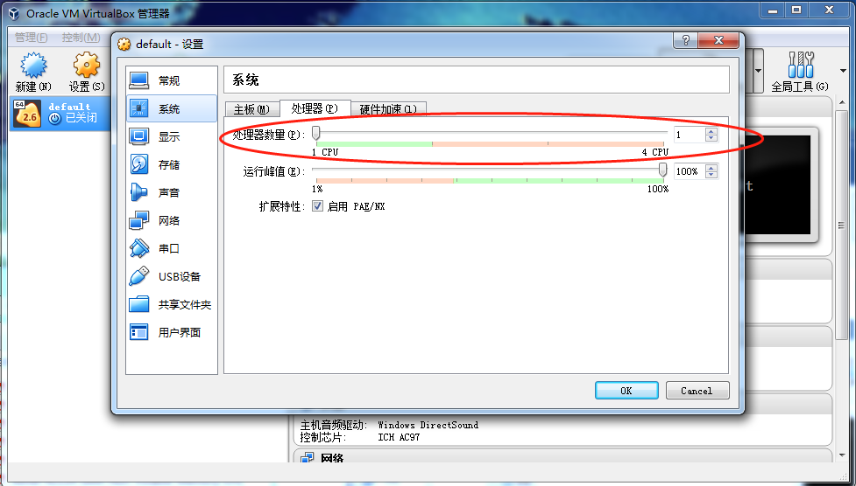

* 1. 适当配置显存大小, 使显示更流畅

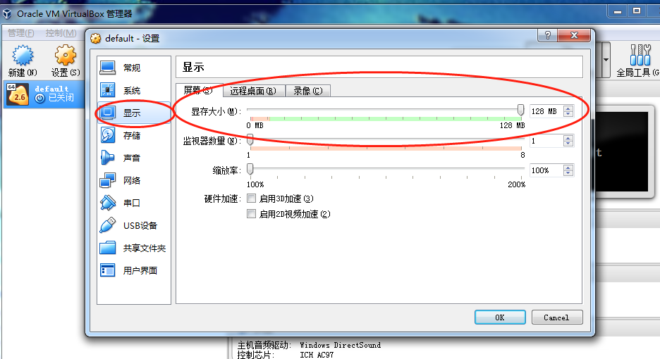

简单配置之后, 即可点击 <启动> 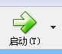.

如果直接是由第1步 到这个第2步, 虚拟机可能已经是运行的, <启动>这里会是<显示>图标, 那么点击显示, 关闭弹出来的命令行窗口. 关闭时会弹出 询问对话窗口, 选择<正常关闭>即可, 然后再回到第2步, 配置一下内存, 再点击<启动>即可.

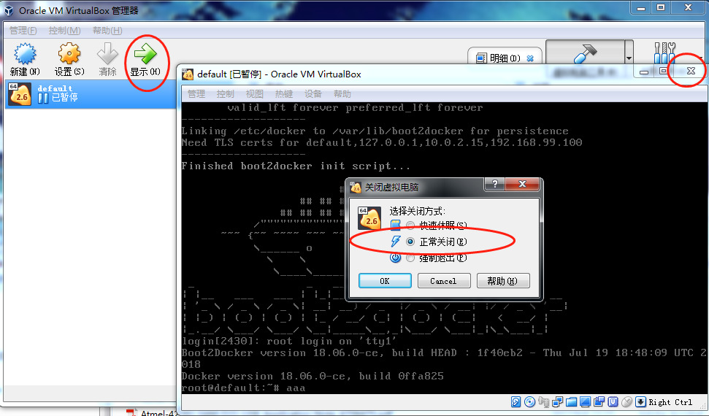

1. Pull START

按照原贴<https://confluence.microchip.com:8443/display/ACME/Using+START+Docker+Images> 的方式, Windows 7运行 docker 命令:

docker run --rm -d -p 80:80 --name start artifacts.microchip.com:7999/microchip/acme/start:1.2

注意, 红色1.2是start的版本号, 自行根据 <http://artifacts.microchip.com:8081/artifactory/webapp/#/artifacts/browse/tree/General/docker> 上的版本号进行修改.

并且, 强烈建议 修改 docker 生成的container的名字, 即上述命令中的 红色start,例如, 我现在pull的命令是:

docker run --rm -d -p 80:80 --name atstart artifacts.microchip.com:7999/microchip/acme/start:1.3.0

即, 生成的contianer名字是atstart, 当前版本是1.3.0

解释: 因为Docker 本身有个指令 叫start, 避免混淆, 修改生成的contianer名字较好.

Pull start:1.3.0, 需要公司网络, 推荐在家庭使用vpn, 速度要快得多, 整个大小约为900M. pull到本地, 会自动解压缩, 解压后, 约为2.48G.

常用的docker 命令, 来查看虚拟机状态:

3.1 运行docker images命令查看pull到本地的image:

docker images

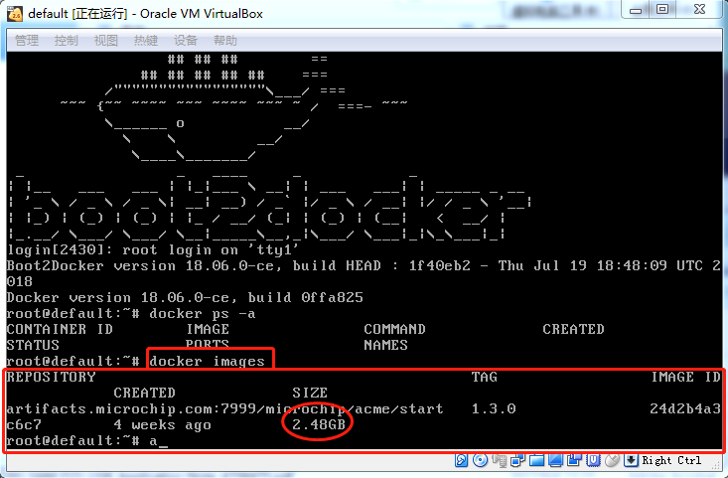

3.2 运行 docker ps 指令, 来查看当前contianer的状态

docker ps

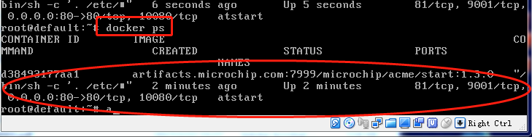

3.3 运行 docker stats指令, 来查看虚拟机当前的状态,

docker stats

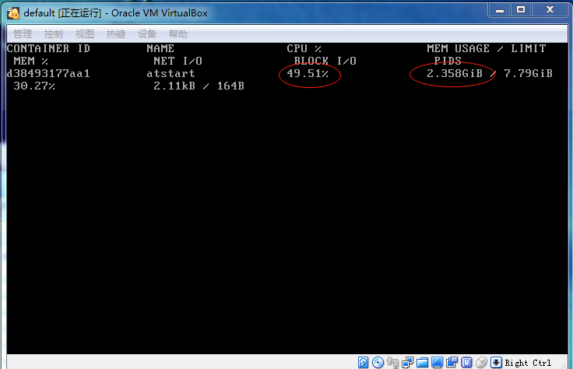

1. Waiting…waiting…, 真的就是waiting…

在上述查看虚拟机状态的界面下, 可以看到CPU%的占用率, 以及MEM usage. 虚拟机在加载START image, 整个过程会持续非常长的时间(据说好的机器也要10分钟, 差的甚至要1个小时以上), 啥也做不了, 真的只能等待了…

我的经验是, MEM usage 会不断的上涨, CPU%占用率也一直比较高. 当MEM usage占用到2.8G左右时, CPU% 占用率会空闲下来, 大概表示整个START加载完毕.

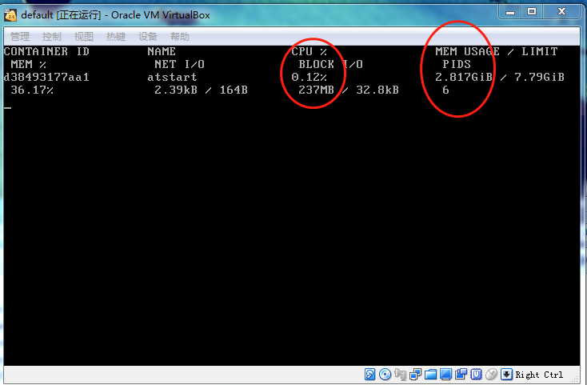

完全加载一次START真的是需要好久好久,以我电脑工作站级别的性能来说, 也要30min才能完全加载., 电脑配置不好, 真的不推荐!

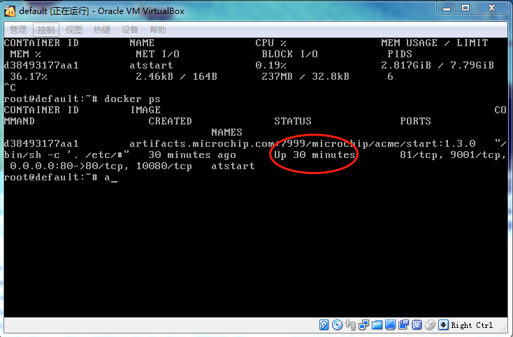

因此, 退出时, 建议选择虚拟机 快速休眠, 下次恢复即可回到全开的状态, 省事!

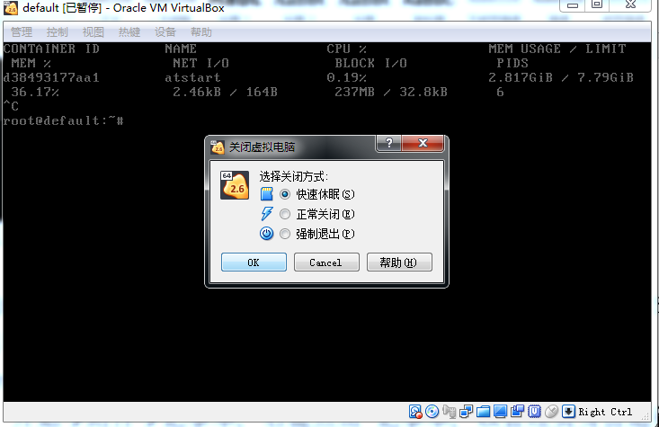

1. 成功!

第4步真正完成后, 在IE浏览器地址栏输入192.168.99.100, 即可打开START配置网页, 可以实现与访问start.atmel.com一样的效果!

1. 修改系统 hosts文件, 实现Studio 7 离线START 交互

6.1 Window7, 开始🡪附件🡪记事本, 右键点击 记事本, 以管理员身份运行 记事本.

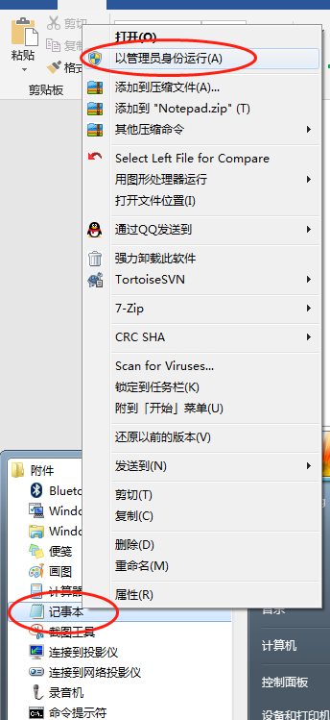

6.2 在以管理员身份打开的记事本中, 点击 文件🡪打开, 路径是C:\Windows\System32\drivers\etc, 打开hosts文件, 添加

192.168.99.100 start.atmel.com

到文件在末尾, 然后ctrl+s保存.

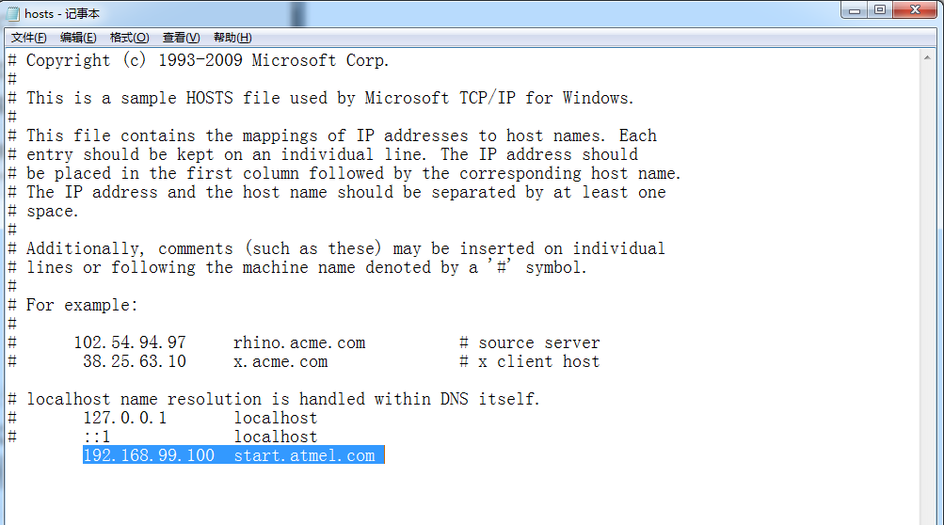

打开Studio 7, 即可完全实现离线的START的configure 与 re-configure!

等等, 如果需要返回到在线的START 怎么办? 还是修改hosts文件, 注释/删除掉刚刚添加的那句话即可.

至此, 大功告成, 基本实现了START offline! 谢谢!